1. Определить путевое имя рабочего каталога. Как обозначается корневой  
каталог? Какое путевое имя получили (относительное или  
абсолютное)?



Получили абсолютный путь к текущему каталогу тк он начнается с корневого каталога /   
2. Создать в начальном каталоге два подкаталога. Просмотреть  
содержимое рабочего каталога. Просмотреть содержимое  
родительского каталога, не переходя в него.

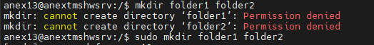  
3. Перейти в системный каталог. Просмотреть его содержимое.  
Просмотреть содержимое начального каталога. Вернуться в начальный  
каталог.

  
4. Удалить созданные ранее подкаталоги.

  
5. Получить информацию по командам ls и cd с помощью утилиты man.  
Изучить структуру man-документа.

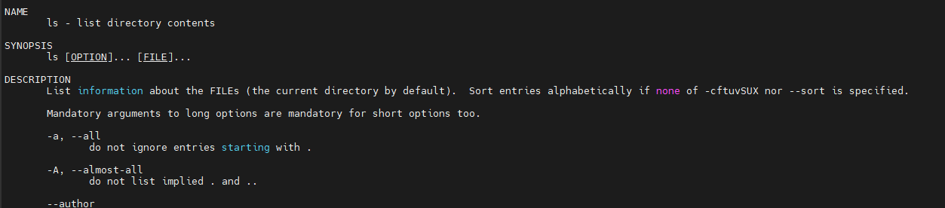

Мануал вызывается командой man ls и man cd . Содержит полное описание функций данной утилиты.





Whatis ищет описание утилиты по имени , apropos наоборот ищет имя по описанию.  
7. То же, что и в п.5, только с помощью команды info.

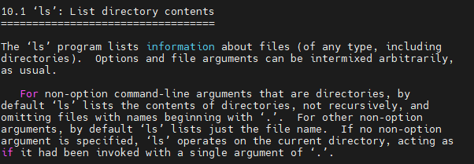  
8. Создайте в домашнем каталоге следующую структуру подкаталогов  
(существующие каталоги не удаляйте!)  
● |-домашний каталог  
● |-ВашаФамилия  
● |-1  
● |-2  
● |-3  
● |-4

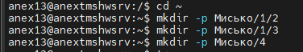

Проверим

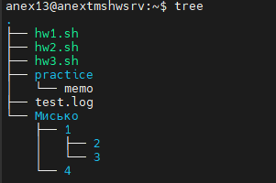  
9. Выведите первые и последние 13 строк файла /etc/group.

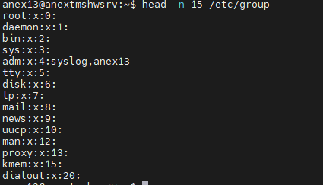

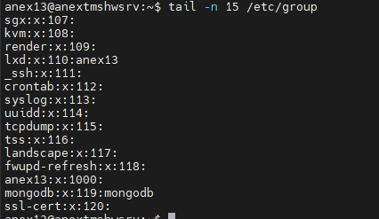

Опционально:  
Расширить дисковое пространство для установленной в рамках  
Virtualbox операционной системы Ubuntu на 5 гб

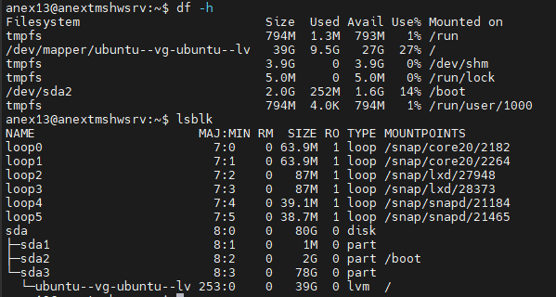

Как видим при стандартном разбитии установщиком с использованием LVM используется только половина диска в начальной логическом томе. Проверим ка разбита волюмгруппа.



Видим что в волюм группе есть свободных 39Гб

Расширим лоджикалволюм ключ -r сразу применяет изменение размера к фаловой системе

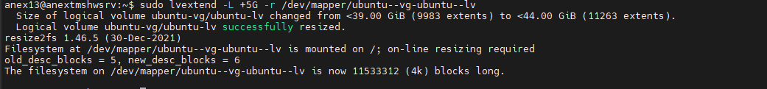

Проверяем

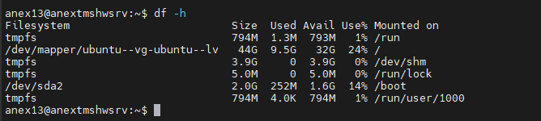

Видим что всё отлично .